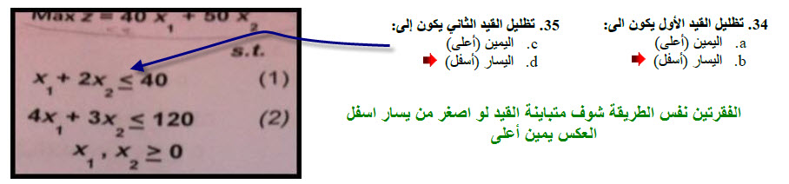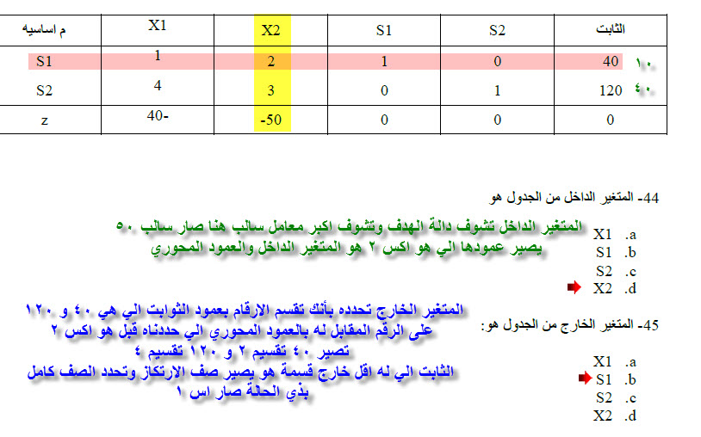
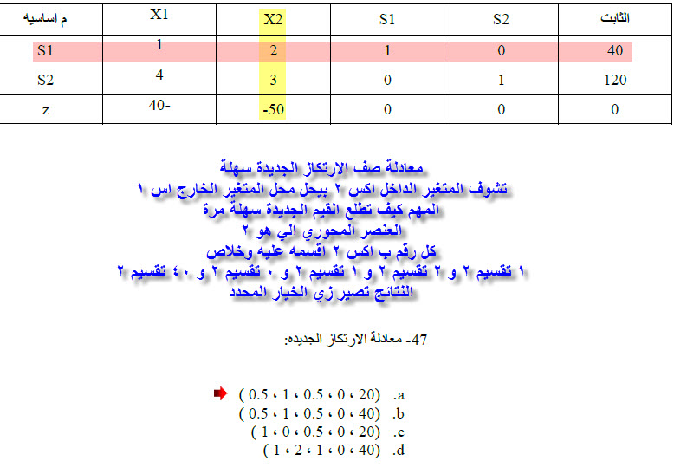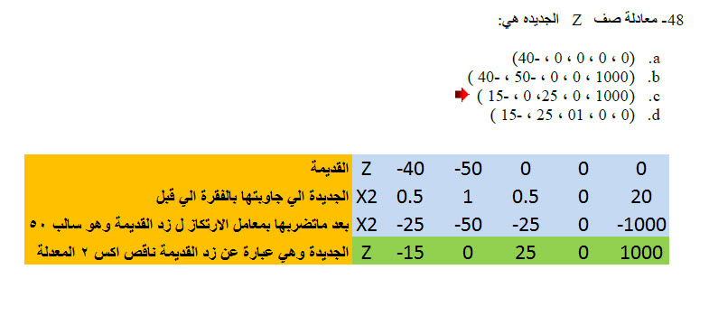
طيب اول صف وثاني صف موجودة من أول
يعني زد القديمة من الجدول الي بالسؤال
واكس 2 الجديدة تكون حليتها بالفقرة الي قبل
طيب الصف الثالث هو عبارة عن كل عنصر في الصف الثاني مضروب ب -50
ليه سالب 50 ( الي هي معامل عمود محور زد القديمة )
وبكذا صار عندنا الصف الثالث
طيب الرابع الي هو الجواب يكون نتائجه كل قيمة بأول صف
ناقص القيمة الي تحتها بثالث صف
